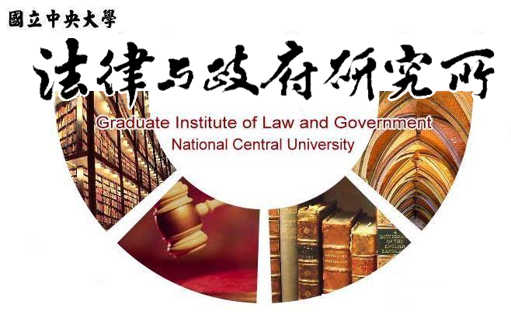

主講人
吳玉山講座教授
（中央研究院院士、國立中央大學羅家倫講座）

題 目
半總統制系列演講之三：結構轉型

時 間
108年10月30日（三）下午15:00~17:00

地 點
客家學院大樓4樓418會議室

國立中央大學
法律與政府研究所、公法與治理研究中心主辦

